混色灯

1. 实验原理

在Arduino中，数字输出引脚只能输出数字信号，无法直接改变输出电压的大小，因此需要使用PWM波来模拟模拟引脚的功能。PWM波通过改变数字输出的频率来实现控制LED灯的亮灭等级。具体而言，我们利用PWM波来控制LED灯两脚电压的改变，从而实现LED灯的亮度调节。

另外，光敏电阻是一种元器件，它的阻值会因为光的强弱而改变。在本实验中，我们利用光敏电阻所造成的电压变化来控制LED灯的管脚电压变化。为了检测传感器上的光的组成，我们在光敏电阻上放置了红蓝绿的塑料片。

混色灯是一个共阴极的RGB LED，能够根据不同电压单独的控制灯的R G B三种颜色的亮度大小，当然，我们需要通过PWM波去实现电压大小的改变。

1. 程序框图

（1）软件框图

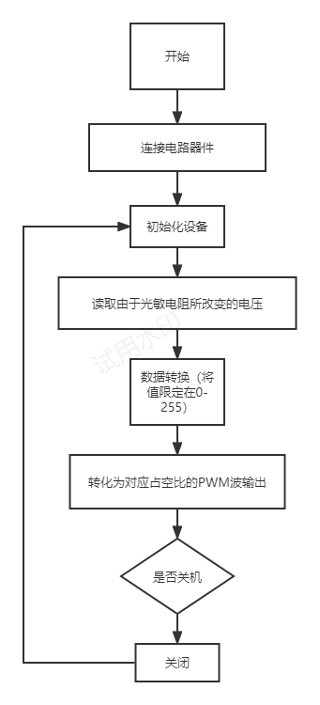

（2）硬件框图

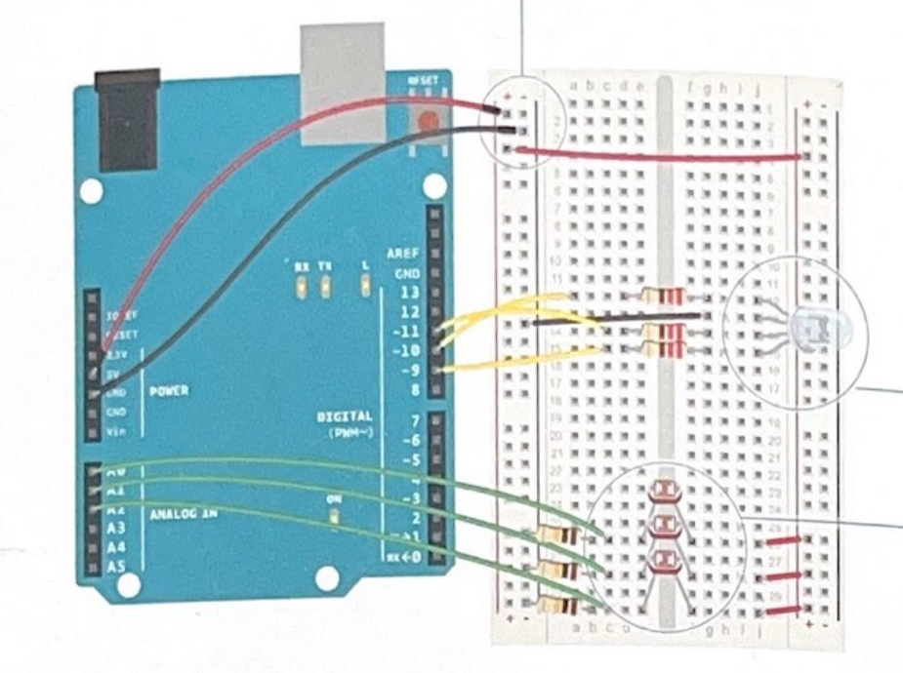

三、程序代码

const int greenLEDPin=9; //定义绿色LED的引脚为9

const int redLEDPin=11; //定义红色LED的引脚为11

const int blueLEDPin=10; //定义蓝色LED的引脚为10

const int redSensorPin=A0; //定义红色传感器的引脚为A0

const int greenSensorPin=A1; //定义绿色传感器的引脚为A1

const int blueSensorPin=A2; //定义蓝色传感器的引脚为A2

int redValue=0; //定义红色LED的亮度值

int greenValue=0; //定义绿色LED的亮度值

int blueValue=0; //定义蓝色LED的亮度值

int redSensorValue=0; //定义红色传感器的读数

int greenSensorValue=0; //定义绿色传感器的读数

int blueSensorValue=0; //定义蓝色传感器的读数

void setup() {

// put your setup code here, to run once:

Serial.begin(9600); //初始化串口通信，波特率为9600

pinMode(greenLEDPin, OUTPUT); //将绿色LED的引脚设置为输出模式

pinMode(redLEDPin, OUTPUT); //将红色LED的引脚设置为输出模式

pinMode(blueLEDPin, OUTPUT); //将蓝色LED的引脚设置为输出模式

}

void loop() {

// put your main code here, to run repeatedly:

redSensorValue = analogRead(redSensorPin); //读取红色传感器的值

delay(5); //延时5ms

greenSensorValue = analogRead(greenSensorPin); //读取绿色传感器的值

delay(5); //延时5ms

blueSensorValue = analogRead(blueSensorPin); //读取蓝色传感器的值

Serial.print("Raw Sensor Values \t Red: "); //打印原始传感器值

Serial.print(redSensorValue);

Serial.print("\t Green: ");

Serial.print(greenSensorValue);

Serial.print("\t Blue: ");

Serial.print(blueSensorValue);

redValue = redSensorValue/4; //将红色传感器值映射到0到255的亮度范围

greenValue = greenSensorValue/4; //将绿色传感器值映射到0到255的亮度范围

blueValue = blueSensorValue/4; //将蓝色传感器值映射到0到255的亮度范围

Serial.print("\r\n");

Serial.print("Mapped Sensor Values \t Red: " ) ; //打印映射后的传感器值

Serial.print(redValue);

Serial.print("\t Green: ");

Serial.print(greenValue);

Serial.print("\t Blue: ");

Serial.println(blueValue);

analogWrite(redLEDPin, redValue); //设置红色LED的亮度

analogWrite(greenLEDPin, greenValue); //设置绿色LED的亮度

analogWrite(blueLEDPin, blueValue); //设置蓝色LED的亮度

}

1. 实验结果

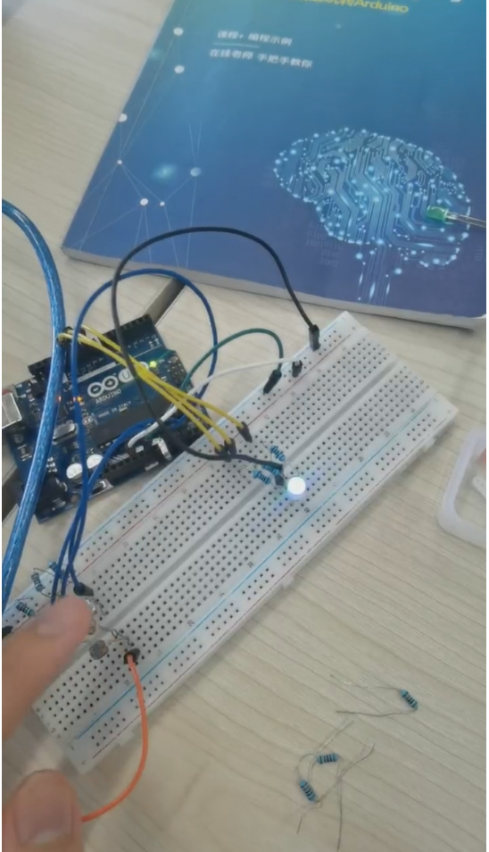

1. 实验结论
2. 我们控制混色灯是通过控制输出电压去控制的，通过此过程我们了解了模拟引脚与数字引脚的差别，并且能根据对应的函数进行调用
3. 由于灯的使用时长以及使用时为加以保护，所以有的混色灯效果并不明显，我们认为是二极管老化问题。
4. 我们了解了模拟引脚的输出原理，并且能够的对PWM波的实现有一定的认知。